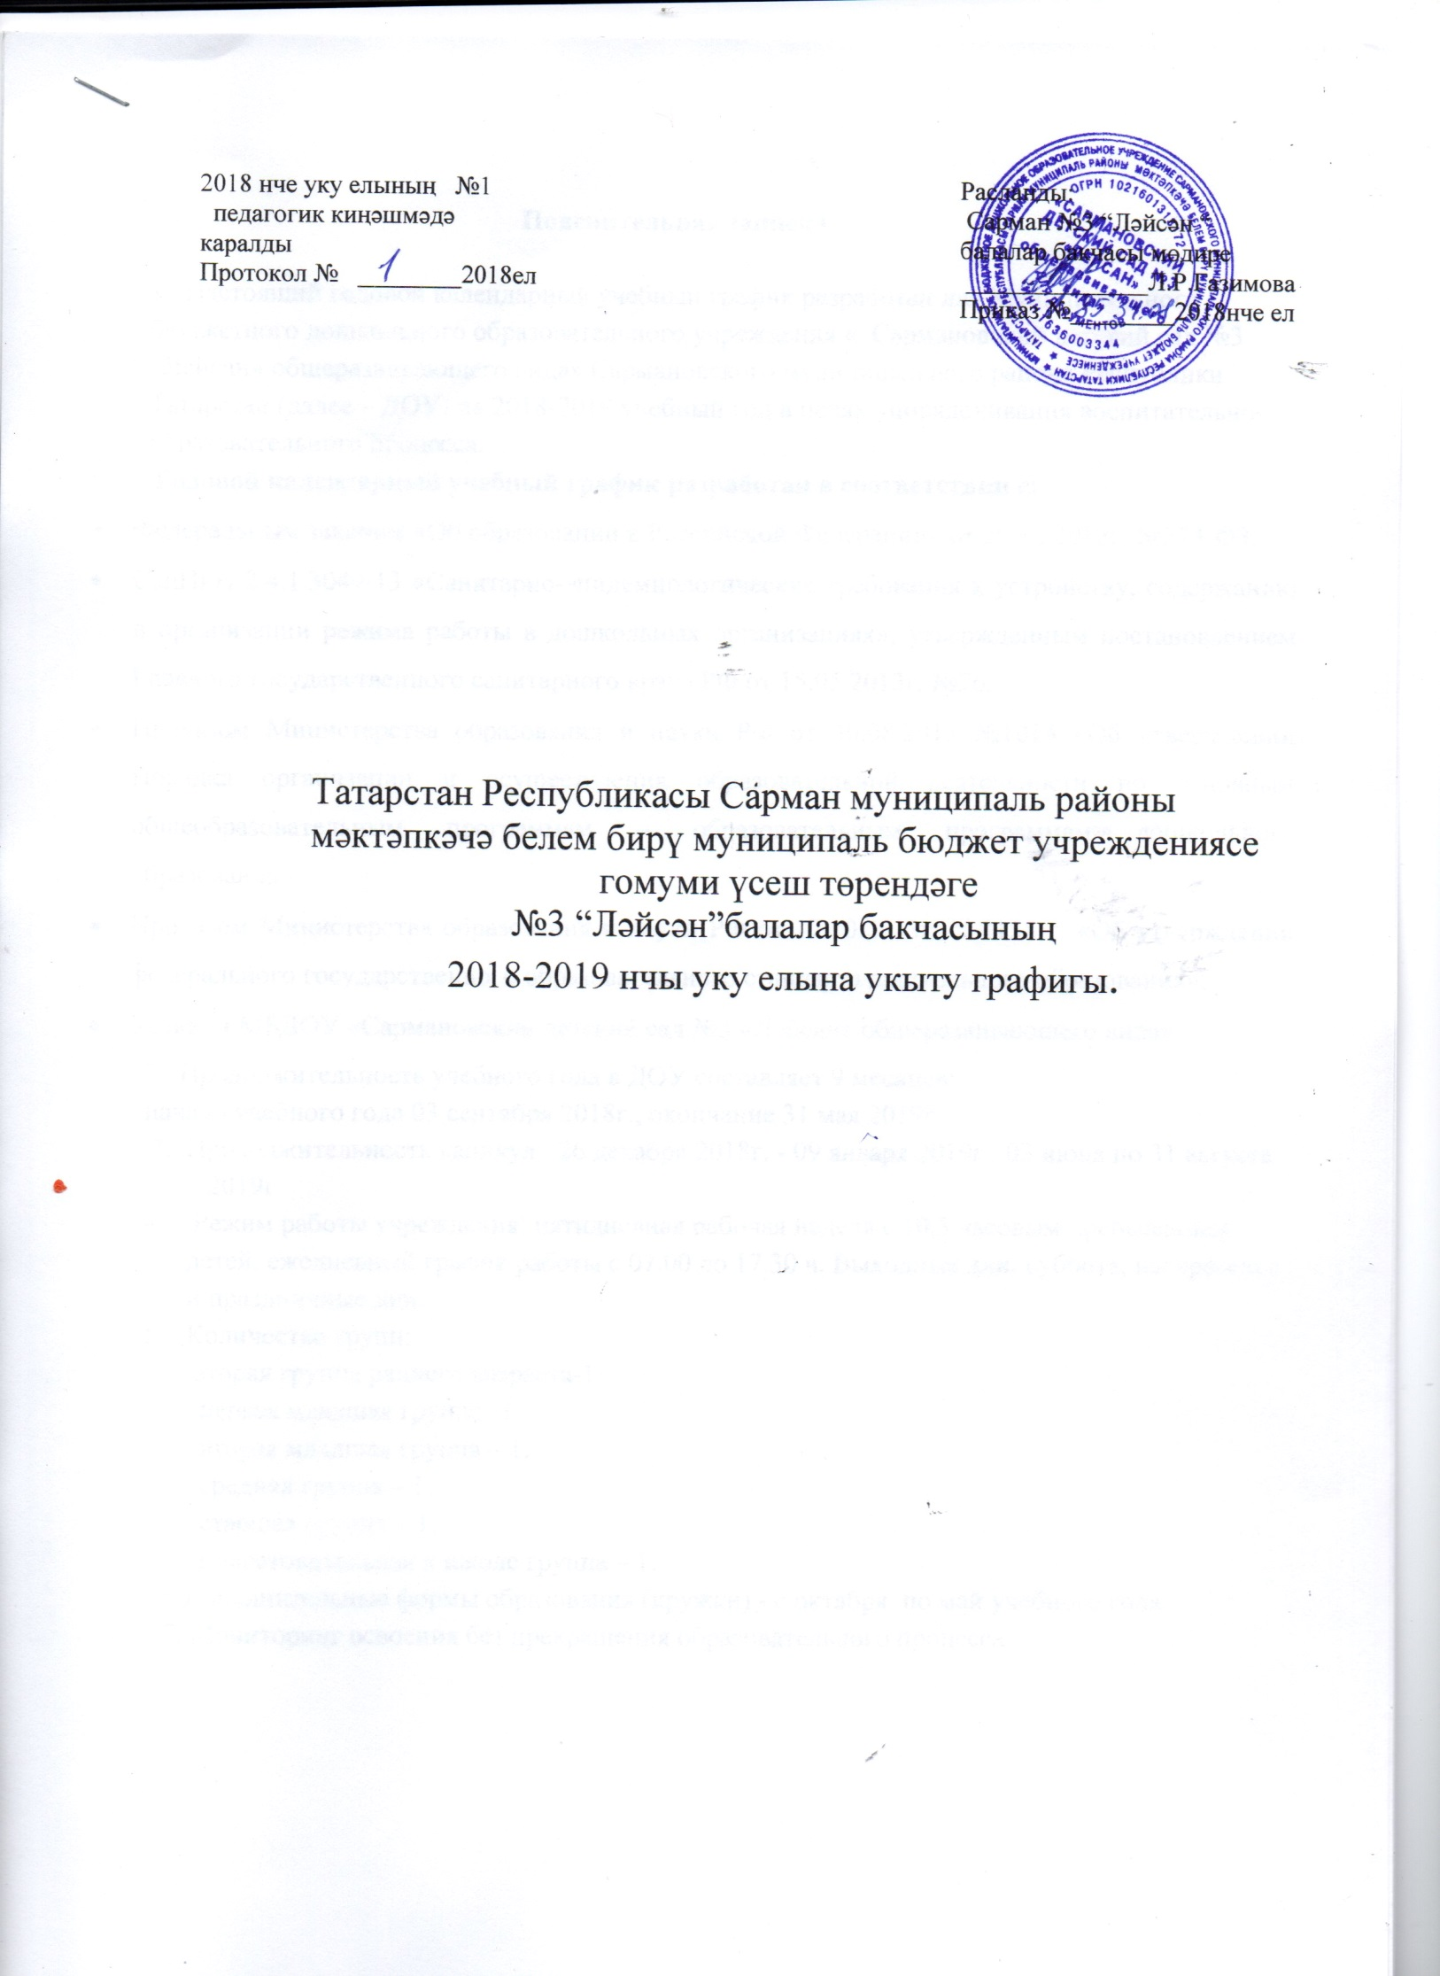

Пояснительная записка

1. Настоящий годовой календарный учебный график разработан для Муниципального
бюджетного дошкольного образовательного учреждения « Сармановский детский сад №3
«Лейсан» общеразвивающего вида» Сармановского муниципального района Республики
Татарстан (далее – ДОУ) на 2018-2019 учебный год в целях упорядочивания воспитательно-
образовательного процесса.
Годовой календарный учебный график разработан в соответствии с:
- Федеральным законом «Об образовании в Российской Федерации» от 29.12.2012г. №273-ФЗ;
- СанПиН 2.4.1.3049-13 «Санитарно-эпидемиологические требования к устройству, содержанию и организации режима работы в дошкольных организациях», утвержденным постановлением Главного государственного санитарного врача РФ от 15.05.2013г. №26;
- Приказом Министерства образования и науки РФ от 30.08.2013 №1014 «Об утверждении Порядка организации и осуществления образовательной деятельности по основным общеобразовательным программам – образовательным программам дошкольного образования»;
- Приказом Министерства образования и науки РФ от 17.10.2013г. N 1155 г. «Об утверждении федерального государственного образовательного стандарта дошкольного образования»;
- Уставом МБДОУ «Сармановский детский сад №3 «Лейсан» общеразвивающего вида»
2. Продолжительность учебного года в ДОУ составляет 9 месяцев:
начало учебного года 03 сентября 2018г., окончание 31 мая 2019г.
3. .Продолжительность каникул: 26 декабря 2018г. - 09 января 2019г., 03 июня по 31 августа
2019г.
- Режим работы учреждения: пятидневная рабочая неделя с 10,5 часовым пребыванием детей, ежедневный график работы с 07.00 до 17.30 ч. Выходные дни: суббота, воскресенье и праздничные дни.
- Количество групп:
вторая группа раннего возраста-1
первая младшая группа– l,
вторая младшая группа – 1,
средняя группа – 1,
старшая группа – 1,
подготовительная к школе группа – 1.
6.Дополнительные формы образования (кружки) - с октября по май учебного года.
7. Мониторинг освоения без прекращения образовательного процесса.

Содержание | 2-я группа раннего возраста  (1,6 - 2г.) | 1-я младшая группа  (2-3года) | 2-я младшая группа  (3-4 года) | Средняя  группа  (4-5 лет) | Старшая  группа  (5-6 лет) |  | Подготовитель  ная  группа  (6-7 лет)
Количество возрастных групп | Шесть возрастных групп
Начало учебного года | 3 сентября | 3 сентября | 3  сентября | 3 сентября | 3  сентября |  | 3  сентября
 | Дата начала каникул | Дата окончания каникул
Зимние | 26.12. 2018 г. | 09.01.2019 г.
Летние | 03.06.2019 г. | 31.08.2019 г.

Окончание учебного года | 31 мая | 31 мая | 31 мая | 31 мая |  | 31 мая |  | 31 мая
Продолжительность учебного года | 35 недель | 35 недель | 35 недель | 35 недель |  | 35 недель |  | 35 недель
1 полугодие | 16 | 16 | 16 | 16 |  | 16 |  | 16
II полугодие | 19 | 19 | 19 | 19 |  | 19 |  | 19
Продолжительность учебной недели | 5 дней | 5 дней | 5 дней | 5 дней |  | 5 дней |  | 5 дней
Недельная образовательная  нагрузка, занятий | 10 | 10 | 10 | 10 |  | 13 |  | 16
Регламентирование образовательного процесса, половина дня | 1 и 2 половина дня | 1 и 2 половина дня | 1 половина дня | 1 половина дня, |  | 1 и 2 половина дня, |  | 1 и 2  половина дня,
Сроки проведения мониторинга |  |  | 17.09.18г.-28.09.18г.
Сроки проведения мониторинга |  |  | 01.04.19г-12.04.19г.

Непосредственно-образовательная деятельность по группам:
№ | Группы | Продолжит. НОД | В неделю
1 | 2 группа раннего возраста | 10 минут | 1 час 40 минут
2 | Первая младшая группа | 10 минут | 1 час. 40 минут
3 | Вторая младшая группа | 15 минут | 2 часа 30 минут
4 | Средняя группа | 20 минут | 3 часа 20 минут
5 | Старшая группа | 20-25 минут | 5 часов 50 минут
6 | Подготовительная группа | 30 минут | 8 часов 30 минут
Перерывы между НОД |  |  | 10 минут

